**UNIVERZITET U SARAJEVU**

**ELEKTROTEHNIČKI FAKULTET SARAJEVO**

**DOMAĆA ZADAĆA 3**

**OSNOVE RAČUNARSKIH MREŽA**

**Student: Mašović Haris**

**Indeks: 17993**

**Odsjek: Računarstvo i Informatika**

**Datum: Potpis:**

* + 1. __________

Grupa 6 – Eksponencijalni + Pareto generatori saobraćaja (min broj – 1, max broj – 9)

TCL SKRIPTA:

2. # Mašović Haris - 17993
4. # Kreiranje objekta simulatora (inicijalizacija raspoređivača događaja)
5. set ns [**new** Simulator]
7. # Uključivanje trace procesa (kreiranje trace datoteke za vizualizaciju)
8. set nf [open out1.nam w]
9. $ns namtrace-all $nf
11. # Otvaranje trace datoteke za upis značajnih podataka o simulaciji
12. set tf [open out1.tr w]
13. $ns trace-all $tf
15. #Define a 'finish' procedure
16. proc finish {} {
17. global ns nf tf
18. $ns flush-trace
19. # Zatvaranje NAM trace datoteke za vizualizaciju
20. close $nf
21. # Zatvaranje trace datoteke
22. close $tf
23. # Izvršavanje NAMa na trace datoteci
24. exec nam out1.nam &
25. exit 0
26. }
28. # Kreiranje čvorova
29. set n0 [$ns node]
30. set n1 [$ns node]
31. set n2 [$ns node]
32. set n3 [$ns node]
33. set n4 [$ns node]
34. set n5 [$ns node]
36. # Nodes [Label](http://www.google.com/search?hl=en&q=allinurl%3Adocs.oracle.com+javase+docs+api+label)
37. $n0 label "0"
38. $n1 label "1"
39. $n2 label "2"
40. $n3 label "3"
41. $n4 label "4"
42. $n5 label "5"
44. #Izgledi čvorova
45. $n0 color Red
46. $n1 color Yellow
47. $n2 color Blue
48. $n3 color Blue
49. $n4 color Green
50. $n5 color Red
52. # Povezivanje čvorova duplex linkom
53. $ns duplex-link $n5 $n3 625Mb 3ms DropTail
54. $ns duplex-link $n3 $n1 256kb 1ms DropTail
55. $ns duplex-link $n3 $n4 384kb 2ms DropTail
56. $ns duplex-link $n1 $n2 384kb 2ms RED
57. $ns duplex-link $n4 $n2 256kb 1ms RED
58. $ns duplex-link $n2 $n0 625kb 3ms DropTail

61. #Položaj čvorova za izgled u NAM-u
62. $ns duplex-link-op $n5 $n3 orient down
63. $ns duplex-link-op $n3 $n1 orient left-down
64. $ns duplex-link-op $n3 $n4 orient right-down
65. $ns duplex-link-op $n1 $n2 orient right-down
66. $ns duplex-link-op $n4 $n2 orient left-down
67. $ns duplex-link-op $n2 $n0 orient down
69. # Kreiranje UDP transportnih agenata za exp
70. set udp [**new** Agent/UDP]
71. $ns attach-agent $n0 $udp
72. set **null** [**new** Agent/**Null**]
73. $ns attach-agent $n5 $null
74. $ns connect $udp $null
75. $udp set fid_ 1
77. # Kreiranje UDP transportnih agenata za pareto
78. set udp2 [**new** Agent/UDP]
79. $ns attach-agent $n0 $udp2
80. set null2 [**new** Agent/**Null**]
81. $ns attach-agent $n3 $null2
82. $ns connect $udp2 $null2
83. $udp2 set fid_ 2
85. # Postavljanje Eksponencijalnog generatora saobracaja
86. set e [**new** Application/Traffic/Exponential]
87. $e set packetSize_ 800
88. $e set burst_time_ 30ms
89. $e set idle_time_ 65ms
90. $e set rate_ 800k
91. $e attach-agent $udp

94. # Postavljanje Pereto generatora saobracaja
95. set p [**new** Application/Traffic/Pareto]
96. $p set burst_time_ 500ms
97. $p set idle_time_ 500ms
98. $p set rate_ 200k
99. $p set packetSize_ 300
100. $p set shape_ 1.5
101. $p attach-agent $udp2
103. # Postavljanje scenarija simulacije
104. $ns at 1.0 "$p start"
105. $ns at 1.0 "$e start"
106. $ns at 9.0 "$p stop"
107. $ns at 9.0 "$e stop"
108. $ns at 11.0 "finish"
110. # Pokretanje simulacije
111. $ns run

Zadatak 1 pitanja b):

1. **Koje mehanizme redova čekanja koristite u simulaciji? Na kojem principu rade?**

Koristili smo DropTail i RED (Random Early Detection) redove čekanja u ovoj simulaciji.

DropTail radi na principu da odredimo limit na red čekanja između čvorova, pa se u tom slučaju odbacuju svi nadolazeći paketi ukoliko je već dosegnut limit, u protivnom se prihvataju svi paketi dok se ne dosegne limit.

Nešto pravedniji je RED koji računa prosječnu dužinu reda čekanja, pa u slučaju da je buffer prazan prihvata sve pakete. Kako se buffer (red)puni nadolazećim paketima, to se prosječna dužina reda čekanja upoređuje sa najmanjom i najvećom dopuštenom dužinom reda čekanja, pa se u ovisnosti od dobijenog rezultata paket prihvata ili odbacuje.

1. **Da li je došlo do odbacivanja paketa u ovoj simulaciji? Zašto?**

U ovoj simulaciji jeste došlo do odbacivanja paketa. Obzirom da nismo definirali limite na redove čekanja, do odbacivanja paketa u ovom slučaju dolazi jer imamo dva toka kod kojih se generiše saobraćaj u isto vrijeme, tj. oba idu preko 1 čvora, a koji se odvija istom rutom (počev od čvora 0, te preko čvorova 2 – 1 – 3, sve do konačnog odredišta, čvora 5), čime dolazi do preopterećenja.

1. **Kada se završava generisanje saobraćaja? Da li je to i posljednji događaj u out.tr datoteci? Zašto?**

Generisanje saobraćaja se završava u 9. sekundi simulacije, no to nije posljednji događaj u out.tr datoteci. Neki paketi su ostali u redu čekanja a pisanje out.tr datoteke se prekida tek krajem simulacije, što sada nije slučaj jer simulacija završava tek nakon 11 sekundi, pa vidimo da neki paketi i dalje izlaze iz reda čekanja (između 9 i 10 sekundi) i šalju se sljedećem čvoru gdje ulaze u red čekanja (+), izlaze iz njega (-) te stižu do destinacije (r) ili budu odbačeni (d).

1. **U out.tr datoteci uočiti tok paketa sa pkt_id=93, od njegovog generisanja na izvoru do prijema na odredištu? Uočiti sve procese koji se odnose na ovaj paket: ulazak u red čekanja, izlazak iz reda čekanja i njegov prijem na prijemnoj strani. Koliko vremena je prošlo od trenutka generisanja ovog paketa, do prijema na odredištu (ukoliko nije odbačen)?**

Tok paketa (u pitanju je pareto tok saobraćaja pa je od 0 do 3):

+ 1.894525 0 2 pareto 300 ------- 2 0.1 3.0 53 93

- 1.894525 0 2 pareto 300 ------- 2 0.1 3.0 53 93

r 1.901365 0 2 pareto 300 ------- 2 0.1 3.0 53 93

+ 1.901365 2 1 pareto 300 ------- 2 0.1 3.0 53 93

- 2.170793 2 1 pareto 300 ------- 2 0.1 3.0 53 93

r 2.179043 2 1 pareto 300 ------- 2 0.1 3.0 53 93

+ 2.179043 1 3 pareto 300 ------- 2 0.1 3.0 53 93

- 2.685293 1 3 pareto 300 ------- 2 0.1 3.0 53 93

r 2.695668 1 3 pareto 300 ------- 2 0.1 3.0 53 93

Vidimo da paket ulazi Paket ulazi u red čekanja između čvorova 0 i 2; 2 i 1; 1 i 3; znak +.

Također vidimo da paket izlazi iz reda čekanja između tih istih čovarova sa znakom -.

Na kraju vidimo da su čvorovi 2,1,3 primili redom taj paket; znak r.

Paket nije odbačen, a vrijeme koje je potrebno da dođe iz čvora 0 do čvora 3 je 0.801143 s.

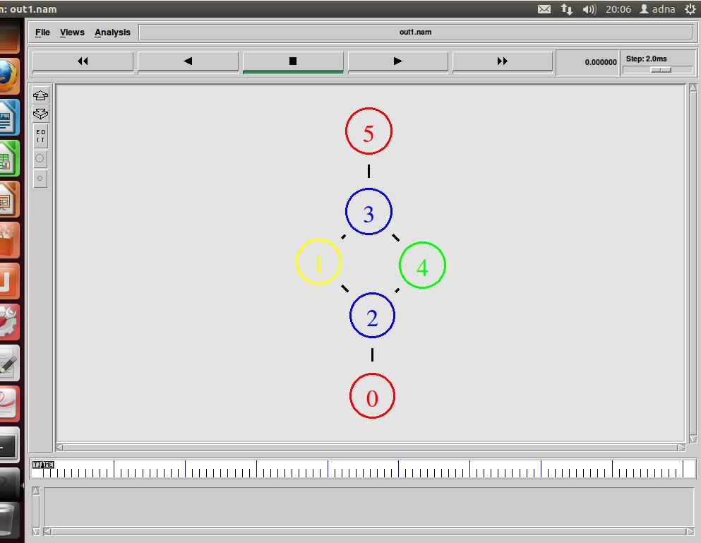Slika topologije NAM a):

Zadatak 2)

Koristeći skripte gubici1.awk i kasnjenje1.awk, koje su kreirane na laboratorijskoj vježbi 9, potrebno je izvršiti analizu generisanog saobraćaja.

* 1. **Grafički prikazati gubitke za tok 1 i tok 2 korištenjem gnuplot alata. Koliko je izgubljenih paketa u pojedinim tokovima? Kako bi Vi smanjili gubitke paketa?**

Prvo ćemo prikazati za sve tokove izgubljenje pakete tj. broj:

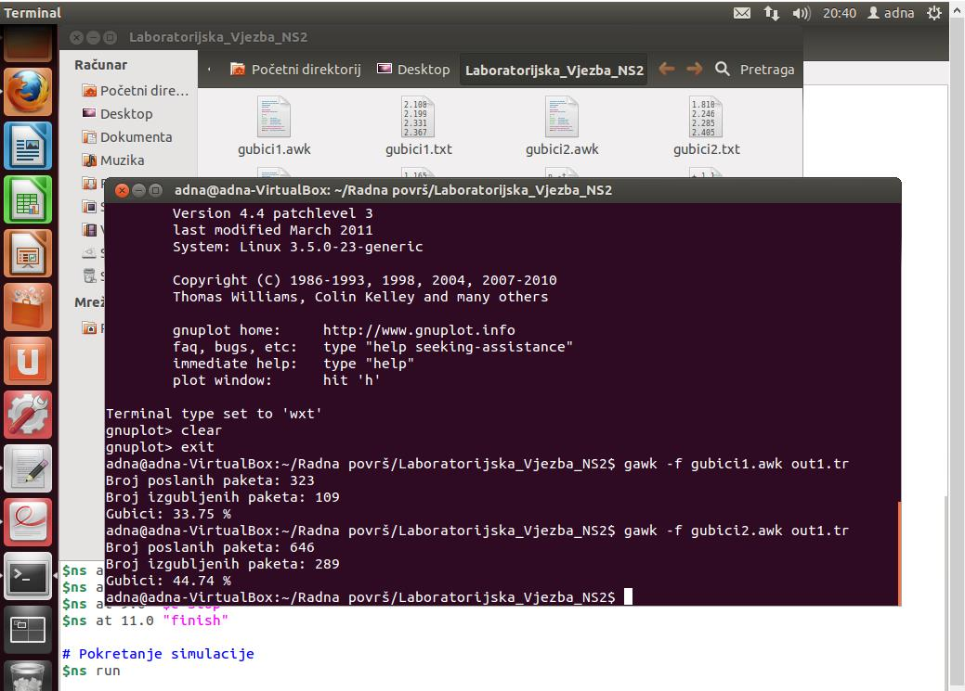

Sada ćemo grafički prikazati i za tok1 i za tok2 pomoću gnuplot alata:

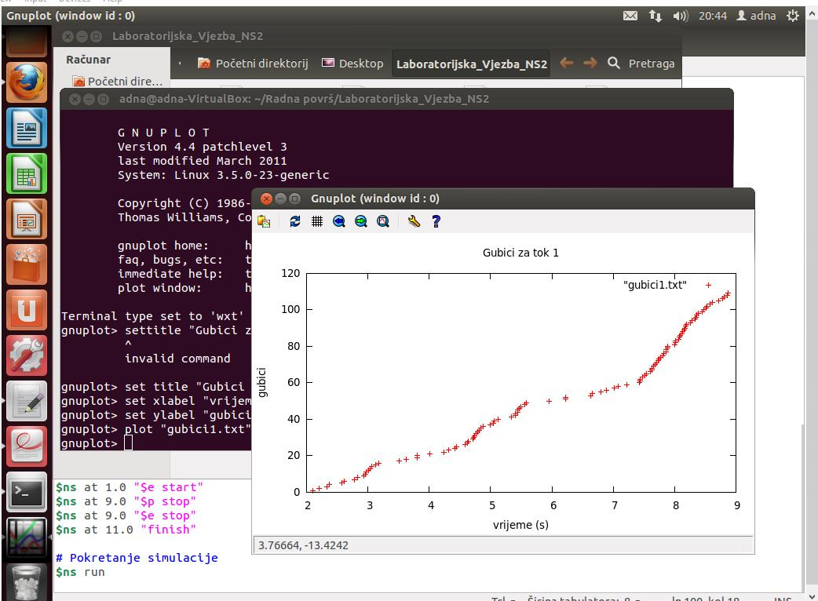Tok 1:

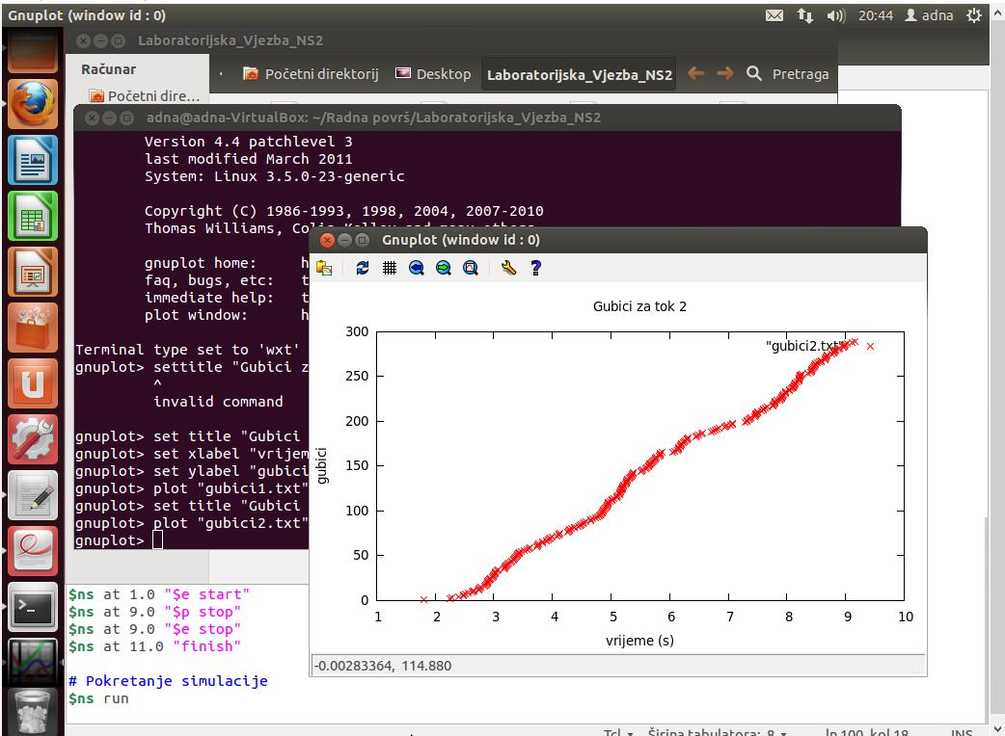Tok 2:

**Kako bi Vi smanjili gubitke paketa?**

Povećao bih broj linkova, a i povećao brzine.

* 1. **Grafički prikazati kašnjenje za tok 1 i tok 2 korištenjem gnuplot alata. Zašto dolazi do kašnjenja paketa? Kako možemo izračunati kašnjenje paketa?**

Prvo ćemo kreirati kasnjenje1.txt i kasnjenje2.txt pomoću kasnjenje1.awk izmjenom koda na 2 mjesta.Slijedi prikaz kašnjenja gluplota za svaki tok:

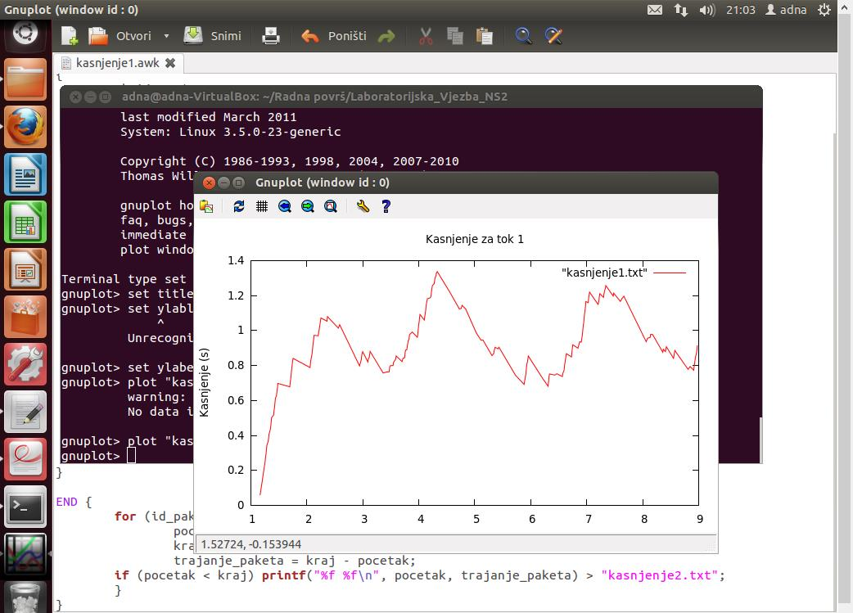Tok 1:

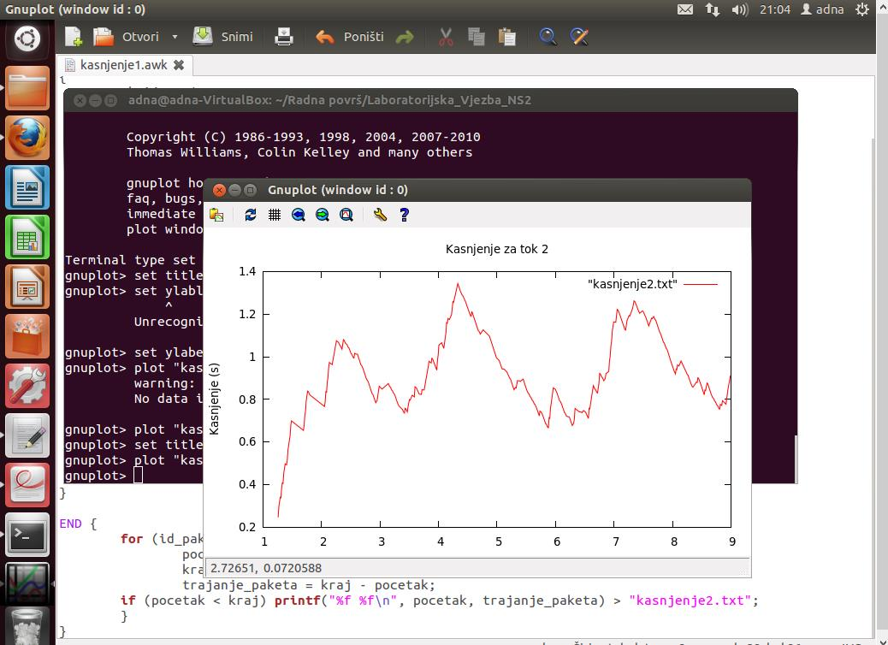Tok 2:

**Zašto dolazi do kašnjenja paketa? Kako možemo izračunati kašnjenje paketa?**

Kašnjenje je prirodna i neizbježna pojava u oblasti telekomunikacija i računarskog inženjerstva, razlog su naravno neidalni uslovi koje susrećemo u praksi. Paket mora najprije ući u red čekanja između dva čvora, zatim izaći iz reda čekanja, te dospjevati od čvora do čvora, što naravno nije trenutno i iziskuje određeno vrijeme. Kašnjenje računamo tako što oduzmemo vrijednost vremena kada paket prvi put pristupi u red čekanja između neka dva čvora (čvora od kojeg se šalje paket i prvog sljedećeg čvora u datoj topologiji) od vrijednosti vremena kada je paket stigao do konačnog odredišta.